Nota de prensa

Telefónica Tech y Ecoembes colaboran en un proyecto pionero en el sector del reciclaje

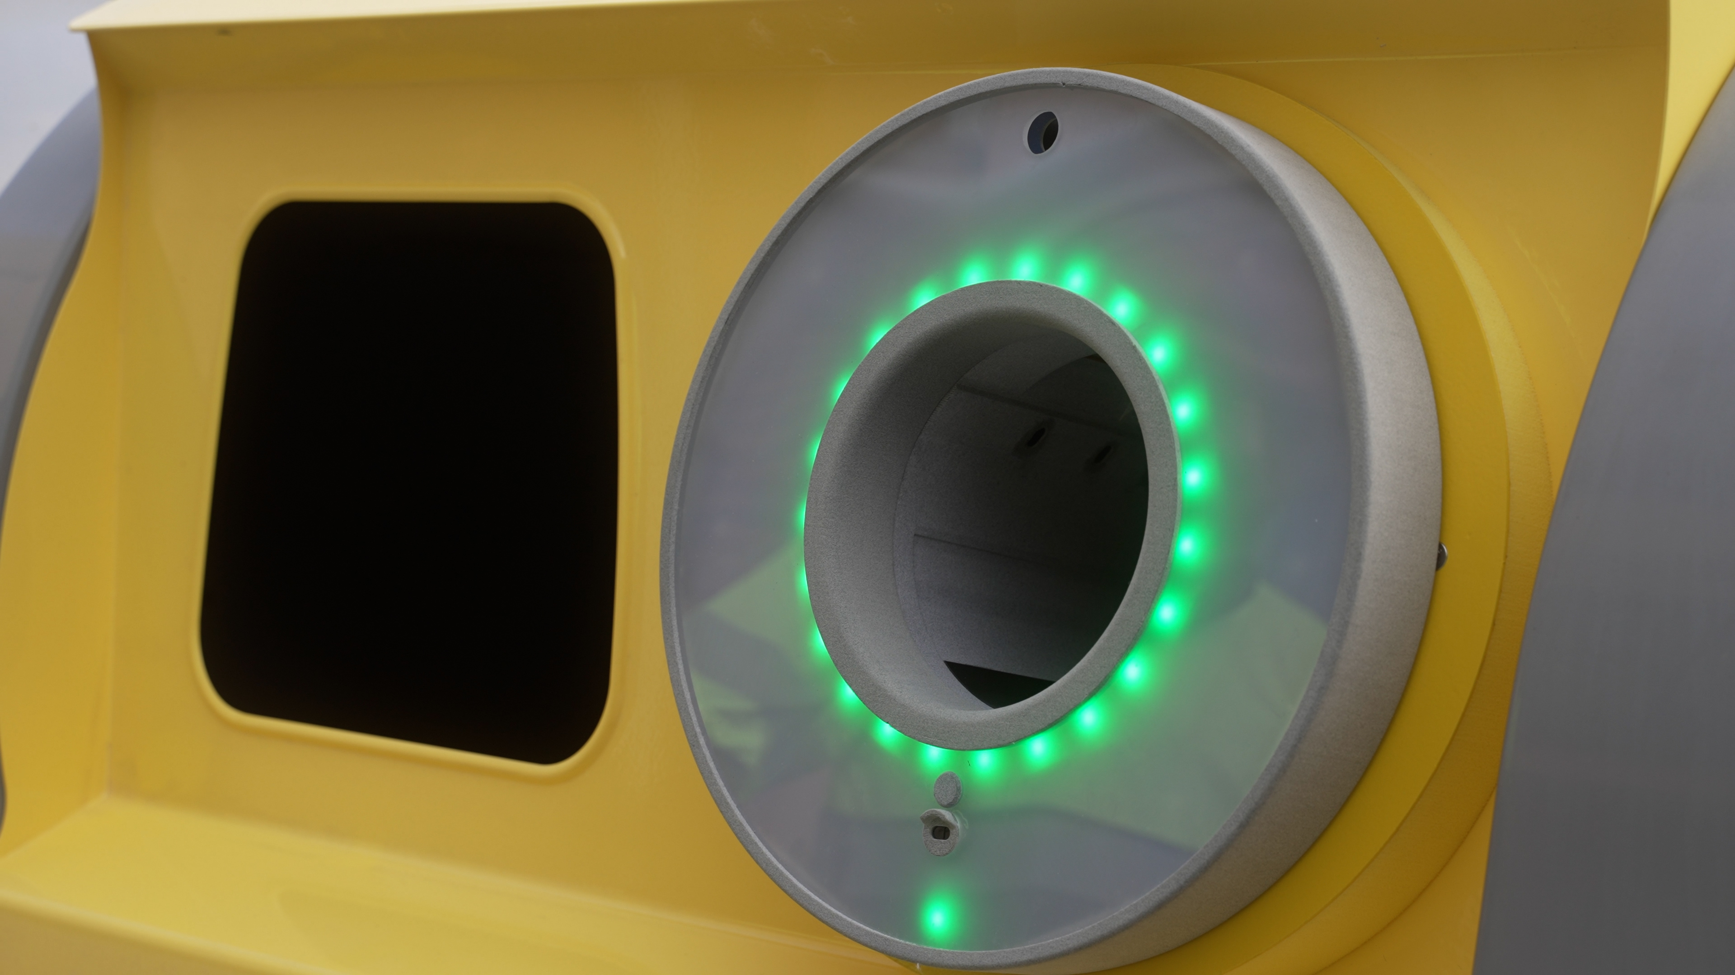

- Telefónica Tech proporcionará la conectividad 5G Narrow Band (NB-IoT) y la integración de dicha tecnología a través de sus Labs tecnológicos “The Thinx” en los llamados “contenedores amarillos inteligentes”.

- Sant Boi de Llobregat (Barcelona) ya cuenta con 16 contenedores conectados, que forman parte del Sistema de Devolución y Recompensa (SDR) RECICLOS de Ecoembes, y sus ciudadanos pueden lograr beneficios de tokenización por su correcto uso.

Barcelona, 8 de diciembre de 2021. Telefónica Tech, la compañía líder en transformación digital, y Ecoembes, organización medioambiental sin ánimo de lucro que coordina el reciclaje de envases domésticos en toda España, han colaborado en un proyecto innovador pionero en el sector del reciclaje. El proyecto se centra en los contenedores amarillos inteligentes, los cuales cuentan con un aro tecnológico que reconoce el código de barras del envase e identifica qué tipo de residuo se deposita dentro de ellos.

Estos aros están conectados a través de la conectividad 5G Narrow Band que proporciona Telefónica Tech, que hace posible las lecturas y las transmite a plataformas donde se gestionan los datos. La integración se ha realizado a través de la colaboración de “The Thinx”, laboratorio de Telefónica Tech donde las empresas pueden ensayar sus propios modelos productivos basados en IoT.

A través de los datos que recogen los sensores en los aros tecnológicos de los contenedores amarillos inteligentes se logra obtener la trazabilidad de los envases depositados, lo que permite recoger datos relevantes como qué tipo de residuo se ha depositado, en qué zona, a qué hora o frecuencia de uso. Este desarrollo tiene como objetivo recompensar a los ciudadanos por el reciclaje de latas y botellas de plástico de bebidas y forma parte del Sistema de Devolución y Recompensa (SDR) RECICLOS. Este SDR, impulsado por Ecoembes, premia a los ciudadanos por el reciclaje de estos residuos a través de incentivos sociales y ambientales, está presente en todas las comunidades autónomas y, con la llegada de estos nuevos contenedores amarillos inteligentes da un paso más hacia el reciclaje del futuro.

Los contenedores amarillos inteligentes tienen como objetivo impulsar una recogida de residuos más eficiente y sostenible, para ello, los aros tecnológicos que se han instalado en ellos cuentan con baterías solares y la tecnología 5G Narrow Band (NB-IoT), que permite ampliar la durabilidad de las baterías y una mejora notable del consumo energético en la transmisión inalámbrica de la información, así como un aumento de la capacidad del sistema y eficiencia espectral.

Este proyecto pionero de reciclaje se está desarrollando en Sant Boi de Llobregat (Barcelona), en principio con 16 contenedores, aunque Ecoembes tiene la ambición de llevarlo a más ayuntamientos de España.

Compromiso medioambiental de los ciudadanos a través de la tokenización

El proyecto incluye una parte de recompensa al ciudadano que puede identificarse, si previamente se ha logado en la webapp, y logrando una serie de puntos (tokens) al reciclar que pueden canjearse después para obtener incentivos ambientales o donarlos a causas de carácter social. Si se decide reciclar de forma anonimizada, no se pierden los tokens logrados, sino que se suman a una cuenta genérica que también se pueden destinar a asociaciones de carácter social. Todo este proceso se certifica a través de tecnología blockchain.

Para Elena Gil, Directora global de Productos y Operaciones de Negocio en Telefónica Tech,”con esta colaboración con Ecoembes habilitamos una tecnología accesible y sostenible para las administraciones públicas para facilitar el reciclaje y apoyar de este modo la economía circular”.

Según Manuel de Arcocha, director de Tecnología de Ecoembes: “Con el contenedor amarillo inteligente revolucionamos tecnológicamente el actual sistema de reciclaje por recompensa, dando un salto que nos permite afrontar los nuevos desafíos y objetivos legislativos marcados desde España y desde Europa para avanzar hacia la tan necesaria economía circular”.

Sobre Telefónica Tech
Telefónica Tech es la compañía líder en transformación digital. La compañía cuenta con una amplia oferta de servicios y soluciones tecnológicas integradas de Ciberseguridad, Cloud, IoT, Big Data o Blockchain. Para más información, consulte: https://telefonicatech.com/es

Sobre Ecoembes
Ecoembes es la organización ambiental sin ánimo de lucro que coordina el reciclaje de los envases de plástico, las latas y los briks (contenedor amarillo) y los envases de cartón y papel (contenedor azul) en España. En 2020, se entregaron a instalaciones recicladoras 1.490.283 toneladas de envases domésticos procedentes de los contenedores amarillos y azules de la calle, de recogidas selectivas en lugares de gran afluencia y de plantas de residuos municipales. Gracias a ello, se obtuvieron numerosos beneficios ambientales como evitar la emisión de 1,67 millones de toneladas de CO2 a la atmósfera o ahorrar 20,29 millones de m3 de agua y 6,37 millones de Mwh de energía.

